Intercargo Báo cáo về tai nạn của tàu chở hàng rời giai đoạn 2014-2024 * Những nguy cơ tiềm ẩn của vận chuyển hàng rời
maritimecyprus
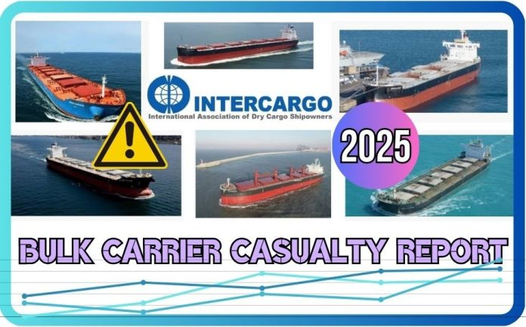
Báo cáo hàng năm của INTERCARGO về tai nạn của tàu chở hàng rời xem xét hiệu suất an toàn của tàu chở hàng rời trong khoảng thời gian 10 năm liên tục để xác định ra những rủi ro và cải thiện an toàn cho thuyền viên và hoạt động của tàu.
Phiên bản mới của Báo cáo về tai nạn của tàu chở hàng rời (2025) cho thấy rằng từ năm 2015 đến năm 2024, có 20 tàu chở hàng rời có trọng tải hơn 10.000 tấn (dwt) (không bao gồm việc mất ba tàu chở hàng rời ở Biển Đỏ) đã được báo cáo là bị mất, với tổn thất bi thảm của 89 thuyền viên ở Biển Đỏ. Biển Đỏ là một điểm nghẽn quan trọng đối với thương mại toàn cầu, đặc biệt là đối với các mặt hàng rời như ngũ cốc, than đá và quặng sắt. Sự gián đoạn ở đây có thể gây ra hiệu ứng lan tỏa đến chuỗi cung ứng toàn cầu.
Có ba tàu chở hàng rời bị tổn thất toàn bộ, cụ thể là tàu Rubymar, tàu True Confidence và tàu Tutor ở Biển Đỏ do hậu quả trực tiếp của các cuộc tấn công bằng tên lửa, máy bay không người lái và tàu không người lái trong giai đoạn này, khiến 4 thuyền viên bị thiệt mạng. INTERCARGO lên án mạnh mẽ mọi cuộc tấn công vào tàu chở hàng rời ở khu vực Biển Đỏ và Vịnh Aden (GOA), hành động này vi phạm trực tiếp nguyên tắc cơ bản của quyền tự do hàng hải, đồng thời bày tỏ mối quan ngại sâu sắc về thương vong của thuyền viên các tàu buôn trong hơn 100 vụ tấn công ở các khu vực này trong năm 2024.
Việc mất mạng và thương tích của thuyền viên tàu dân sự là hoàn toàn không thể chấp nhận được. Các tàu buôn do thuyền viên dân sự điều khiển phục vụ cho thương mại toàn cầu phải có quyền đi lại vô hại qua khu vực này mà không bị đe dọa tấn công. Những lo ngại đáng kể về an toàn đã dẫn đến khó khăn trong việc tuyển dụng thuyền viên, ảnh hưởng đến các tàu chở hàng rời hoạt động ở các khu vực này.
Sau tuyên bố ngừng bắn vào ngày 19 tháng 1 năm 2025, INTERCARGO bày tỏ hy vọng về việc khôi phục an ninh hàng hải ở khu vực Biển Đỏ và Vịnh Aden, đảm bảo an toàn cho các tàu dân sự đi lại trong khu vực và trên toàn cầu.
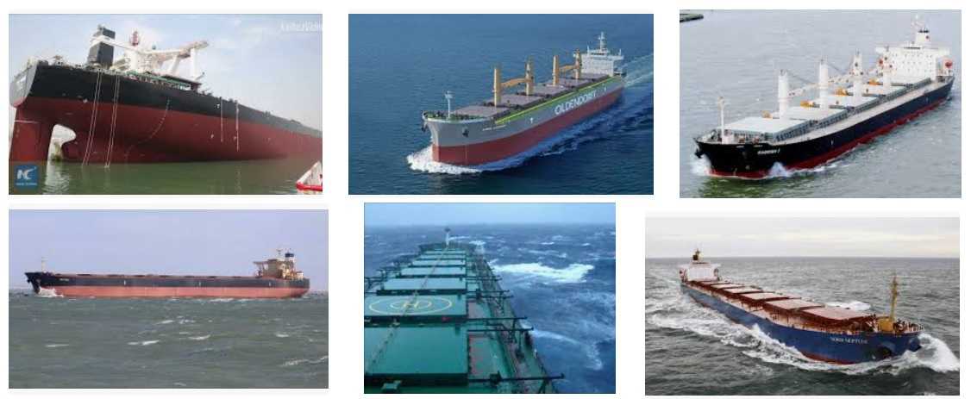
Phân tích số liệu thống kê
Phân tích ban đầu về số liệu thống kê trong Báo cáo năm 2025 cho thấy một số lỗ hổng về an toàn tiềm ẩn, chẳng hạn như:
- Hàng rời bị hóa lỏng vẫn là nguyên nhân lớn nhất gây ra chết người, chiếm 55 người hoặc 61,8% tổng số người tử vong trong giai đoạn này.
- Mắc cạn vẫn là nguyên nhân lớn nhất gây ra mất tàu, với 9 vụ mất tàu hoặc 45,0% tổng số vụ tai nạn của tàu chở hàng rời.
- Sự dịch chuyển hàng hóa (không phải do hóa lỏng) đã làm chìm 2 tàu chở hàng rời và cướp đi sinh mạng của 12 người - chiếm 13,5% tổng số người thiệt mạng
TÓM TẮT
- 20 tàu chở hàng rời (trên 10.000 dwt) đã được xác định là bị tổn thất toàn bộ trong giai đoạn từ 2015 đến 2024.
- Ba vụ tai nạn của tàu chở hàng rời với 4 người liên quan bị mất mạng ở Biển Đỏ do hậu quả trực tiếp của các cuộc tấn công bằng tên lửa, máy bay không người lái và tàu không người lái trong giai đoạn này không được đưa vào số liệu thống kê, với thông tin chi tiết về chúng ở cuối phần Danh sách các vụ tai nạn của Báo cáo này.
Những phát hiện quan trọng
- Cỡ tàu từ 50.000-59.999 dwt: các tàu trong nhóm này có nhiều thương vong nhất, với 55 thuyền viên bị thiệt mạng, chiếm 61,8% trong tổng số 89 người thiệt mạng trong giai đoạn này.
- Cỡ tàu từ 10.000-34.999 dwt và 80.000+ dwt: có 5 tàu ​​bị mất, chiếm 25,0% trong tổng số 20 vụ tai nạn được báo cáo. Những tai nạn này cướp đi sinh mạng của 22 người, chiếm 24,7% tổng số thương vong trong nhóm tàu 80.000+ dwt và 12 người, chiếm 13,5% trong nhóm tàu có 10.000-34.999 dwt.
- Trong năm 2020, mất một tàu cỡ Capesize và một tàu cỡ VLOC (Wakashio và Stellar Banner) đã tập trung sự chú ý vào an toàn của các tàu chở hàng rời cỡ lớn.
- Số vụ tai nạn thấp nhất là ba vụ xảy ra trong nhóm tàu 35.00049.999 dwt và 60.000-79.999 dwt, chiếm 15,0% trong tổng số 20 vụ mất tàu. Không có thiệt hại về người từ các vụ tai nạn đó.
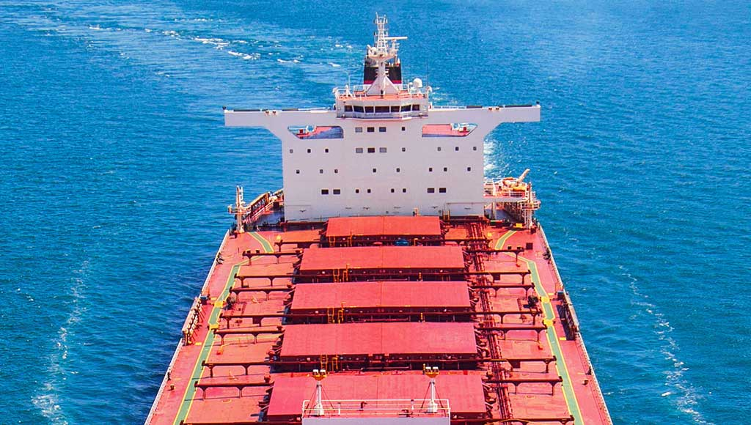
PHÂN TÍCH CÁC TỔN THẤT TOÀN BỘ TỪ NĂM 2015 ĐẾN NĂM 2024
- 20 tàu chở hàng rời trên 10.000 dwt đã được xác định là bị mất, trung bình 2,0 tàu mỗi năm
- 89 thuyền viên đã chết do hậu quả của tai nạn, hoặc trung bình 9 người tử vong mỗi năm
- Độ tuổi trung bình của các tàu chở hàng rời bị mất là 18,3 năm
- Tổng trọng tải của các tàu bị mất là 1,79 triệu tấn dwt, trung bình 179.115 dwt mỗi năm
Tổn thất theo nguyên nhân
- Hàng bị hóa lỏng vẫn là nguyên nhân lớn nhất gây ra tử vong, chiếm 55 người chết hoặc 61,8% tổng số người mất mạng trong mười năm qua.
- Mắc cạn vẫn là nguyên nhân lớn nhất gây ra mất tàu, với chín vụ hoặc 45,0% tổng số.
- Hai vụ tai nạn (chiếm 10,0% tổng số) là do sự dịch chuyển hàng hóa (kjhông hóa lỏng), và những thương votai nạn này đã cướp đi sinh mạng của 12 người - chiếm 13,5% tổng số người thiệt mạng.
- Trung bình mỗi vụ tai nạn trên tàu làm chết 4,45 người trong giai đoạn mười năm từ 2015 đến 2024, và 4,24 người từ 2014 đến 2023, 4,00 người từ 2013 đến 2022, 3,41 người từ 2012 đến 2021, so với 3,56 người một vụ trong giai đoạn 2011 đến 2020.
Hiệu suất an toàn của tàu chở hàng rời
Phân tích dữ liệu từ năm 2015 đến 2024 cho thấy có sự suy giảm liên tục trong mức trung bình 10 năm cuốn chiếu về tai nạn của tàu chở hàng rời. Xu hướng giảm các vụ mất tàu chở hàng rời cho thấy sự cải thiện liên tục trong hiệu suất an toàn hàng hải.
Để tìm hiểu thêm, hãy nhấp vào bên dưới để tải xuống báo cáo đầy đủ:
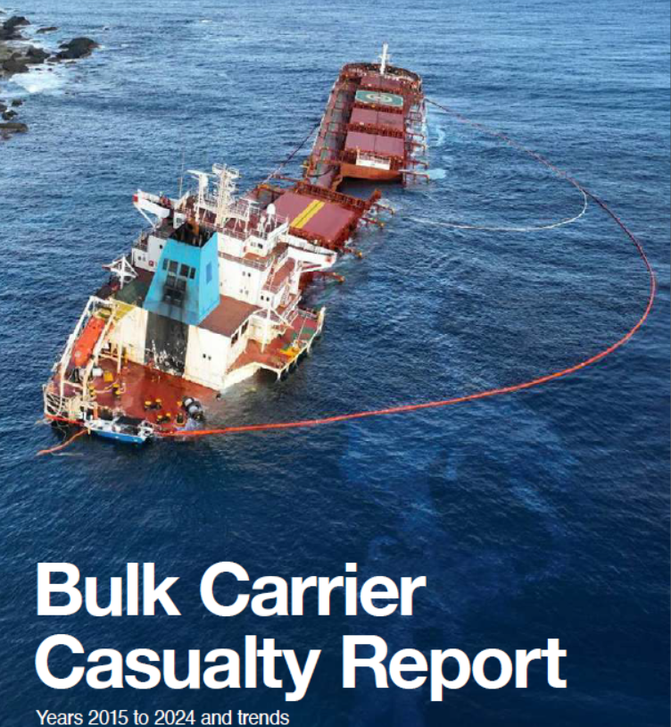
https://maritimecyprus.com/wp-content/uploads/2025/06/INTERCARGO-Bulk-Carrier-Casualty-Report_2025.pdf
--------------------------------------------

